**Érettségi feladatok gyakorlásaPreparált *számviteli mérleg* számvitel alapjaihoz:mnmn**



|  |
| --- |
| [Számvitel alapjai](http://www.szamvitelnavigator.hu/wp-content/uploads/2018/07/mC3A9rlegeszkC3B6z.png) |

[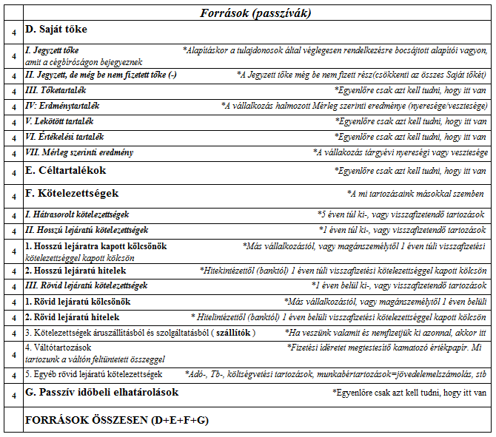](http://www.szamvitelnavigator.hu/wp-content/uploads/2018/07/MC3A9rlegforrC3A1sok-1.png)

